DARTAR RIWAYAT HIDUP

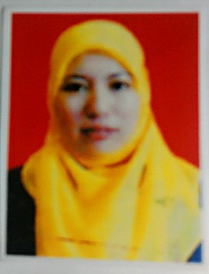
SRY ENSENG RAHYU Lahir di Marassi, pada tanggal 02 Desember 1984. Penulis biasa disapa dengan panggilan Enseng. Beragama islam serta berstatus telah menikah. Anak pertama dari pasangan oranng tua Ayahanda Haris dan Ibunda Maryam.

Penulis mulai memasuki jenjang pendidikan di SDN 153 Marassi pada tahun 1989 dan tamat pada tahun 1995. Setamat SD penulis melanjutkan pendidikan di SLTP PGRI Pasang Kabupaten Enrekang dan selesai pada tahun 1999. Kemudian pada tahun yang sama penulis melanjutkan pendidikan di SMU Negeri I Suppa Kabupaten Pinrang , dan berhasil menyelesaikan studinya pada tahun 2002. Kemudian ditahun 2013 melanjutkan pendidikan di perguruan tinggi melalui kelas kerjasama di Universitas Negeri Makassar Fakultas Ilmu Pendidikan Jurusan Program Studi Pendidikan Guru Anak Usia Dini.

SRY ENSENG RAHYU Lahir di Marassi, pada tanggal 02 Desember 1984. Penulis biasa disapa dengan panggilan Enseng. Beragama islam serta berstatus telah menikah. Anak pertama dari pasangan orang tua Ayahanda Haris dan Ibunda

